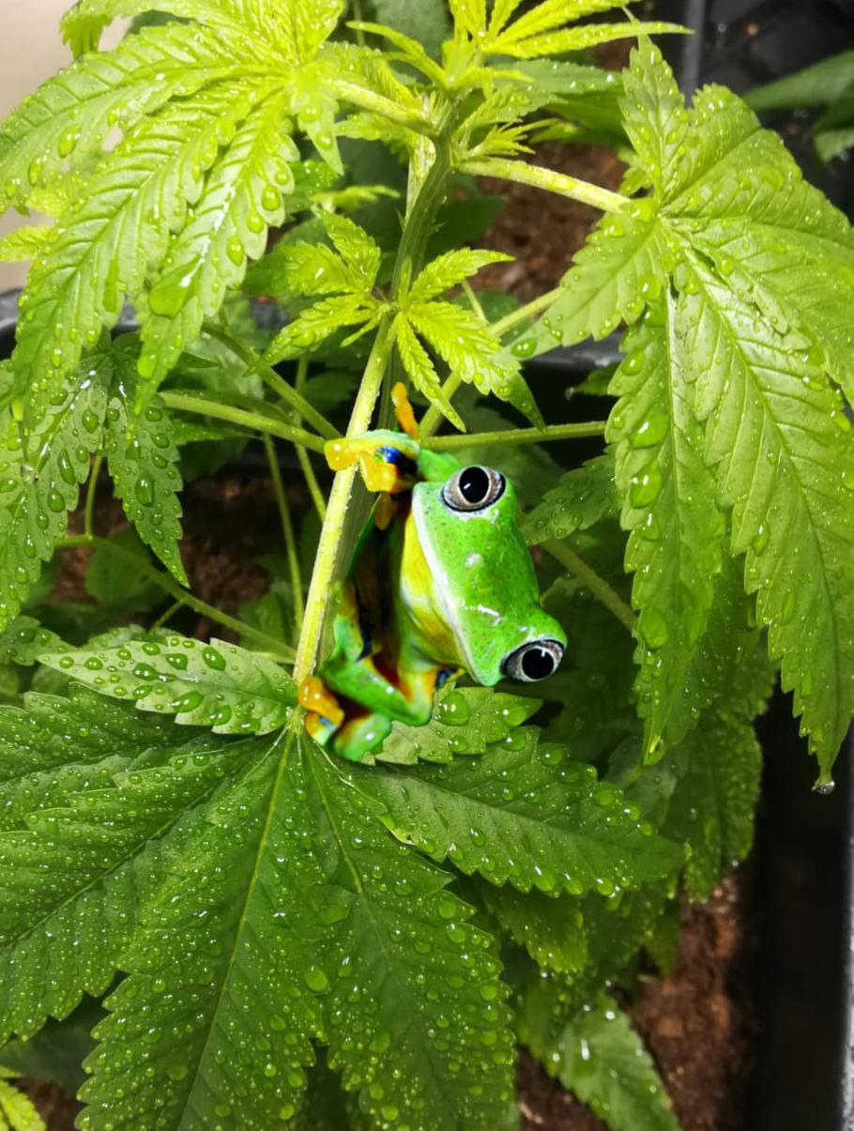
Vás srdečně zve dne 07. - 08. srpna 2021 od 9.00 - 18.00 h
Na dny otevřených dveří a slavnostní zahájení 1. ročníku akce
KONOPNÉ BLUDIŠTĚ
Konopné bludiště se nachází při cestě z Meclova směrem Srby na bývalém letišti vlevo cca 300 m od areálu Meclovské zemědělské a.s. Na místě samém bude firma KM GASTRO zajišťovat jídlo a občerstvení, také je možné nakoupit výrobky Meclovské zemědělské a.s., včetně ochutnávky vítěze regionální potraviny jogotvarohu. Ve spolupráci s CBD konopí Meclov Vám také nabídneme CBD konopnou kosmetiku s vysokým obsahem CBD 12% a THC do 0,3% s hojivými účinky. V areálu Meclovské zemědělské a.s. je možnost navštívit pěstírnu konopí (detašované pracoviště České zemědělské univerzity Praha), prohlédnout si bioplynovou stanici a zemědělské stroje několika prodejců zemědělské techniky. Ve vlastní prodejně Meclovské zemědělské a.s. je možné nakoupit jejich mléčné výrobky a výrobky ZOD Mrákov, Zemědělské a.s. Komorno, pivo z pivovaru Domažlice a moravské víno od Jožky Šmukaře. Samotné bludiště bude zpřístupněno ještě o víkendu 14.08 a 15.08.2021 od 9.00 - 18.00 h a následně 21.08. a 22.08.2021 ve stejnou dobu. Po tomto období bude konopí sklizeno a usušeno, odděleny stonky pro průmyslové účely, listy a květy pro potřebu zdravotnictví a kosmetického průmyslu a semínko využito v potravinářství.
  - Pro bezpečnost zabloudivších je prostor jištěn dronem.

